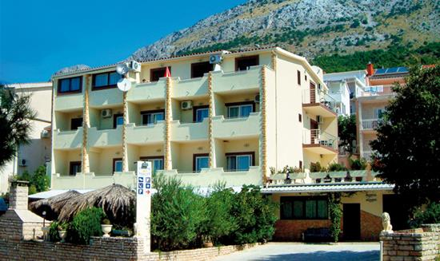

ŠVP projektová – Chorvatsko, penzion Star v Omiši Nemiře

Odjezd 8. 9. 2018 (pátek) v 16.00 hod, čas srazu upřesníme týden před odjezdem. Musíme zkontrolovat doklady před odjezdem (pas, kartu pojišťovny, bezinfekčnost, potvrzení od lékaře, písemný souhlas k výjezdu do zahraničí, připojištění do zahraničí, peníze, nutné kauce 10 € na dítě)
Návrat 16. 9. (neděle) kolem poledne.
S sebou:
Batůžek se svačinou, láhev na pití (plastová), kinedryl - pokud potřebujete, kapesné 100-200 kuna podle uvážení rodičů (kopeček zmrzliny 8 kuna, láhev minerálky 6-8 kuna, chléb 7 kuna a cca 40 € na dobrovolné fakultativní výlety (výlet lodí, výlet do Splitu, rafting…), možnost výměny € na kuny při výletu do Omiše

Stravování: polopenze s polední polévkou a pečivem
Ubytování: - pokoje v penzionu Star a apartmány s kuchyňkou a sociálním zařízením
Seznam věcí: orientačně při balení šetřete místem, do autobusu musíme naskládat více jak 50!!! zavazadel

spodní prádlo
ponožky, šortky, deštník (pláštěnku)
trička
pyžamo
obyčejný šátek na hry
lehká bunda, tepláky nebo legíny
kalhoty
mikina
sluneční brýle, krém na opalování, repelent, kšiltovka
letní pantofle, sportovní obuv, sandály
plavky, ručník k moři, boty do vody
kapesníky
toaletní potřeby - mýdlo, hřeben, ručník, kartáček na zuby, pastu, krém na obličej, jelení lůj
psací potřeby - propisovací tužka, blok, pastelky nebo fixy, knihu, společenské hry (karty, kostky...)
léky - pokud trvale nějaké užíváte, přibalte je a informujte třídní prof. o dávkování, každý s sebou vezme septolete či strepsils pro případné zahnání počátku nachlazení, paralen či ibalgin na teplotu, pružné obinadlo, náplasti s polštářkem
Věci na projekty - podle pokynů vyučujících
Prohlášení zákonných zástupců
Bezinfekčnost
Prohlašuji, že mé dítě ______________________________nar.__________________________
je způsobilé zúčastnit se zahraničního zájezdu do _________________________
od_________do_________________
Prohlašuji ve smyslu § 9 odst. 1, zákona č. 258/2000 o ochraně veřejného zdraví v platném znění, že ošetřující lékař nenařídil výše jmenovanému dítěti, které je v mé péči, změnu režimu, dítě nejeví známky akutního onemocnění a okresní hygienik ani ošetřující lékař mu nenařídil karanténní opatření. Není mi též známo, že by v posledních 14 dnech před odjezdem přišlo toto dítě do styku s osobami nemocnými infekčním onemocněním nebo podezřelými z nákazy. Jsem si vědom(a) právních následků, které by mne postihly, kdyby toto mé prohlášení bylo nepravdivé.

Odpovědnost za škody

Prohlašuji, že beru na vědomí odpovědnost za škody, které způsobí moje dítě v době trvání zájezdu na zařízení, popřípadě na vybavení autobusu. V případě finančních nákladů na opravu takto poškozeného zařízení se zavazuji tuto škodu uhradit.
V ___________________ dne ________
__________________________
podpis zákonných zástupců žáka

Písemný souhlas rodičů se zařazením dítěte na zahraniční výjezd

Souhlasím s účastí mého syna/dcery
……………………………………, třída:....... na výjezdu do ………………………….termín od …………do …………201.....
Souhlasím s koupáním ano – ne (prosíme zaškrtněte)
Dítě je plavec ano – ne (prosíme zaškrtněte)
Dostal jsem informace o náplni zahraničního výjezdu, o předpokládané dopravě, ubytování a stravování.
Prohlašuji, že mé dítě má platný cestovní doklad, který bude mít s sebou.
Telefonní čísla na rodiče, zák. zástupce po dobu pobytu: ............................................................................................................................................
Souhlasím s uvedením osobních údajů mého dítěte pro potřeby zahraničního výjezdu ve smyslu zákona č. 101/2000 Sb. o ochraně osobních údajů.
Jsem si vědom/a toho, že na zahraniční výjezd nemůže být vyslán žák, jehož zdravotní stav by mohl být tímto pobytem ohrožen a žák, který by mohl zdravotně ohrozit jiné žáky. Upozorňuji na tyto zdravotní problémy mého dítěte, na které je třeba brát zvláštní zřetel: (astma, alergie, …….)
Souhlasím s poskytnutím zdravotních služeb podle zákona č. 372/2011 Sb., o zdravotních službách.
Vedoucímu zahraničního výjezdu odevzdám :
- Posudek o zdravotní způsobilosti
- Potvrzení o bezinfekčnosti
- Kartičku zdravotního pojištění (originál)
- Připojištění do zahraničí
- Léky, které žák pravidelně užívá, s přehledem a způsobem užívání

V …………………… dne ……………………… Jméno a podpis zákonného zástupce žáka:

